國立花蓮特殊教育學校109學年第2學期
領域 | 數學 | 單元 | 重量單位與換算
姓名 |  | 班級
- 比比看，最重的畫○，最輕的打×。
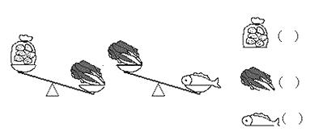 | 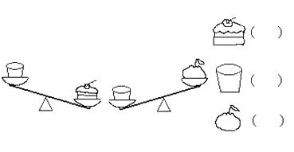
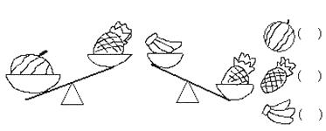 | 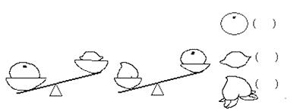
- 重量的單位
- 公克的英文符號是
- 公斤的英文符號是
- 1公斤= 公克
- 請寫/畫出正確重量
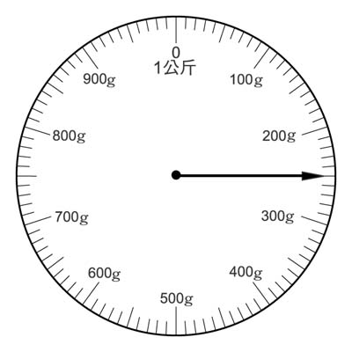 | 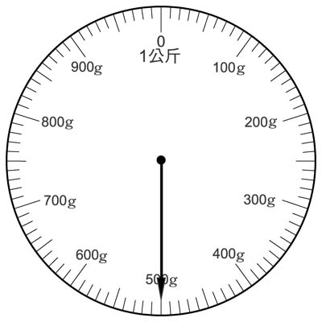
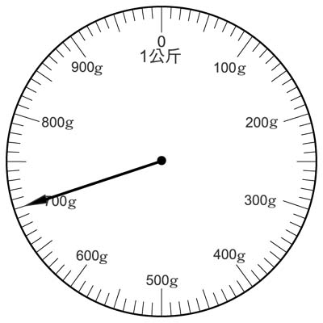 | 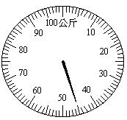
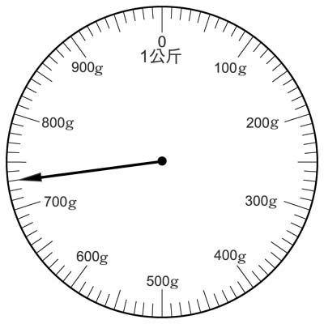 | 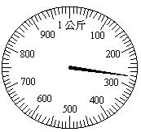
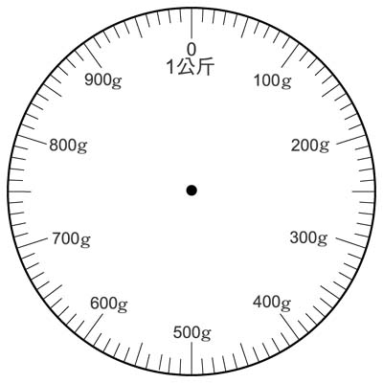680g | 360g
780g | 250g

國立花蓮特殊教育學校109學年第2學期
領域 | 數學 | 單元 | 長度單位與換算
姓名 |  | 班級
計算練習 1公斤kg=1000公克g
2kg=( ) g | 2.5kg=( ) kg( ) g | 2.6kg=( )kg( )g
3kg=( ) g | 3.5kg=( ) kg( ) g | 3.8kg=( )kg( )g
4kg=( ) g | 4.5kg=( ) kg( ) g | 4.9kg=( )kg( )g
5kg=( ) g | 5.5kg=( ) kg( ) g | 5.2kg=( )kg( )g
6kg=( ) g | 6.5kg=( ) kg( ) g | 6.1kg=( )kg( )g
7kg=( ) g | 7.5kg=( ) kg( ) g | 7.4kg=( )kg( )g
8kg=( ) g | 8.5kg=( ) kg( ) g | 8.8kg=( )kg( )g

計算練習1000公克g =1公斤kg
2000g=( )kg | 2500g=( 2.5 )kg | 1600g=( )kg
3000g=( )kg | 3500g=( )kg | 2200g=( )kg
4000g=( )kg | 4500g=( )kg | 3600g=( )kg
5000g=( )kg | 5500g=( )kg | 4700g=( )kg
6000g=( )kg | 6500g=( )kg | 5400g=( )kg
7000g=( )kg | 7500g=( )kg | 6900g=( )kg
8000g=( )kg | 8500g=( )kg | 7700g=( )kg
9000g=( )kg | 9500g=( )kg | 8300g=( )kg

計算練習
- 一個西瓜2公斤，一個鳳梨1公斤，請問共重多少公斤? | - 一箱蘋果20公斤，一箱蓮霧15公斤，請問共重多少公斤?
- 小凱體重50公斤，小嘉體重60公斤，請問兩人體重加起來幾公斤? | - 小珍體重48公斤，阿正體重55公斤，請問兩人相差多少公斤?
- 小函第一天舉啞鈴15公斤，第二天舉18公斤，第三天舉20公斤，請問這三天共舉了多少公斤? | - 米一袋22公斤，買3包，共重多少公斤?
- 小宏的書包3200公克，曉鈴的書包2000公克，阿國的書包4350公克，請問3人的書包共重多少公克? | - 一個杯子500公克，一個盤子325公克，請問加起來共幾公克?

